**Proyecto Pedagógico Integrador “SalleX”.**

Juan David Parra, Juan Pablo Saldarriaga, Juan José Oquendo, Santiago Fernández y Roxana Orrego

La Salle de Campoamor Media Técnica

18 de Mayo de 2022

# Introducción

En la media técnica de “auxiliar de técnico en sistemas” nos encontramos desarrollando un proyecto pedagógico integrador en el que se nos pide identificar una problemática para posteriormente desarrollar una hoja de ruta que nos lleve a solucionar la misma. En nuestro caso hemos realizado una indagación exhaustiva en busca de las principales limitaciones que nos afectan a nosotros como estudiantes y principales usuarios de los recursos y la infraestructura de la institución propiamente dicha. Afortunadamente los integrantes que conformamos este proyecto conocemos de primera mano cuales son estos aspectos no tan positivos que, nosotros como estudiantes, estamos en capacidad para solucionar, de tal forma que entre todos podremos construir un espacio que nos ofrezca todas las posibilidades que necesitamos para adquirir nuevos conocimientos y avanzar en nuestros proyectos de vida, el cual es el principal enfoque de nuestra institución.

Como mencionamos anteriormente, luego de indagar sobre aquellos aspectos que nos condicionan a la hora de desarrollar nuestras actividades corrientes en el día a día,

descubrimos que en nuestra institución existe gran dilación en cuanto al desarrollo tecnológico y al fortalecimiento de los pilares de aprendizaje de la mano de herramientas digitales.

Es un secreto a gritos que el mundo digital ha llegado para quedarse, yodas las áreas del conocimiento se han visto impactadas, (en la mayoría de casos facilitando los procesos y brindando mayor efectividad a los mismos, tanto así que se las herramientas digitales se han

convertido en las grandes aliadas del ser humano del mundo moderno, hoy en día es inconcebible pensar en un mundo carente de todos los avances que el ser humano ha desarrollado.

Teniendo esto en cuenta nos dimos a la tarea de planificar cuáles serían nuestros objetivos y los focos a tratar durante el desarrollo del proyecto, de tal forma que logremos

zanjar la brecha que estamos tratando de cerrar. Por lo tanto el presente texto es desarrollado con la finalidad de facilitar y/o exponer una problemática frente a toda la comunidad y

En un principio nuestro objetivo primordial

# Justificación

La presente investigación se enfocará primordialmente en el estudio e indagación de las problemáticas que aquejan a la institución educativa La Salle de Campoamor, a la cual pertenecemos. Consideramos que debido a la coyuntura que se ha venido presentando a nivel global por culpa de la pandemia y los cambios sociales a causa de la misma, es necesario conocer cuáles son las necesidades que han ido surgiendo a raíz de los acontecimientos previamente mencionados. El mundo en el que vivimos actualmente ha sufrido grandes cambios, podríamos afirmar que somos personas totalmente distintas a las que ingresamos al confinamiento hace casi dos años, la sociedad se reinventa y es algo que tenemos más que claro; es más, fue nuestro pilar fundamental a la hora de identificar cual sería la problemática central que trataremos de solucionar. Nuestra iniciativa busca esencialmente apoyarse en el mundo digital y la gran cantidad de herramientas que este nos brinda, conociendo la situación global en la que nos encontramos, es por esto que introducimos cierto contexto, previamente hablábamos acerca de cómo las coyunturas sociales tienden a modificar/alterar las conductas de las personas y sus necesidades.

En aquellos no tan memorables tiempos en los que nos encontrábamos confinados en nuestros hogares y aislados del mundo real, el internet y los dispositivos electrónicos fueron nuestros salvavidas. A pesar de la distancia, cualquier persona que tuviera acceso a la red y contará con un dispositivo estaba en capacidad de romper fronteras y conectarnos con las personas que por más que se encuentran lejos, sentíamos como si estuvieran a nuestro lado.

En un principio este trabajo nos permitirá evidenciar los cambios que la población ha desarrollado para adaptarse a las nuevas circunstancias dentro de su medio común, y permitirnos realizar un análisis acerca de los procesos de adaptación.

Es por esto que durante nuestro proceso de indagación concluimos que lo más pertinente ahora mismo sería desarrollar una herramienta pensada para el público institucional; es decir, no solo a los estudiantes sino que también a las directivas y demás personal que cumple alguna función en el establecimiento tengan acceso a la plataforma, de tal forma que sea accesible para absolutamente todos.

Además de esto, tuvimos en cuenta que actualmente estamos atravesando una situación álgida en cuanto a salud pública se refiere. Al situarnos en un colegio con miles de personas que circulan día tras día, salón tras salón, favorece esta situación favorece la proliferación de tener en cuenta que ofrecerá una alternativa frente a la problemática que se presenta en el tema de la bioseguridad y el manejo de los objetos personales,

Además, ofrecerá una mirada integral sobre el daño ambiental producido por el crecimiento económico no sustentable, a fin de colaborar con la concientización de la poblacion local.

* Nos proponemos investigar la evolución de las nociones teóricas de “lucha de clases” y “estructura económica” a lo largo de la obra de. Consideramos que los análisis previos han pasado por alto la concepción fundamentalmente dinámica e inestable sobre la sociedad humana que está presente en los trabajos de este teórico, y que resulta de vital importancia para comprender plenamente su pensamiento, que continúa tan vigente como en el momento de su producción.
* Los motivos que nos llevaron a investigar los efectos del uso regular de celulares en la salud de jóvenes menores de 18 años de clase media se centran en que este sector vulnerable de población se encuentra expuesto en mayor medida que el resto de la sociedad a los riesgos que puede implicar la utilización continua de los aparatos de telefonía celular, debido a sus

hábitos culturales y sociales. Pretendemos, entonces, ayudar a alertar acerca de estos peligros, así como generar conocimientos que colaboren en el tratamiento de los efectos producidos por el abuso en el uso de estas tecnologías.

* Consideramos que el análisis detallado de la evolución de las transacciones financieras realizadas en las principales bolsas del mundo durante el período 2005-2010, así como la indagación acerca de el modo en que los agentes financieros y bancarios percibían la situación del sistema financiero, permitirá aclarar los mecanismos económicos que posibilitaron el desarrollo de una crisis económica de dimensiones globales como la que vivió el mundo a partir del año 2009. De este modo, esta investigación contribuirá a diseñar y mejorar políticas públicas regulatorias y contracíclicas que favorezcan la estabilidad del sistema financiero local e internacional.
* Nuestro estudio acerca de las aplicaciones y los programas desarrollados mediante los

tres lenguajes de programación analizados (Java, C++ y Haskell) puede permitirnos distinguir con claridad las potencialidades que cada uno de estos lenguajes (y otros similares) presentan para la resolución de problemas concretos, en un área de actividad específica. Esto posibilitará no solo aumentar la eficiencia en relación con los proyectos de desarrollo de largo plazo, sino también planificar con mejores resultados las estrategias de codificación en los proyectos que ya se encuentran en curso, así como perfeccionar los planes docentes de enseñanza de la programación y la informática.

* Este estudio en profundidad sobre la expansión del Imperio chino bajo la dinastía Xia busca aclarar los procesos socioeconómicos, militares y políticos que llevaron a la consolidación de uno de los Estados más antiguos de la historia, y comprender asimismo la expansión de las tecnologías metalúrgicas y administrativas a lo largo de la región costera del Océano Pacífico. La comprensión profunda de estos fenómenos nos permitirá echar luz sobre este período poco conocido de la historia china, que fue de vital importancia para las transformaciones sociales atravesadas durante esta etapa por los pueblos de la región.
* La investigación acerca de la eficacia del captopril en el tratamiento de las afecciones cardiovasculares (en particular la hipertensión y la insuficiencia cardíaca) nos permitirá determinar si la angiotensina es de vital importancia en los procesos de bloqueo de la proteína peptidasa, o si, por el contrario, pueden atribuirse estos efectos a otros componentes presentes en la fórmula de los fármacos recetados habitualmente a los pacientes tras la consulta médica.
* El análisis y el registro de los diversos dialectos que se hablan en la región estudiada serán de gran utilidad para comprender cuáles son las dificultades que presentan en su desarrollo escolar los estudiantes que tienen el español como lengua segunda. De este modo, se podrán implementar políticas públicas que favorezcan su inserción escolar y colaboren con un mejor desarrollo de la alfabetización de aquellos estudiantes que tienen dificultades vinculadas con el uso de la lengua.
* A la luz de la situación actual, este trabajo es de fundamental importancia, dado que el estudio de las zoonosis —es decir, aquellas enfermedades que se presentan en los animales pero que pueden ser transmitidas a los seres humanos en determinadas condiciones— posibilitará detectar a tiempo y controlar futuras epidemias globales.
* La investigación que se presenta a continuación fue realizada entre un extenso grupo de estudiantes y docentes con el fin de determinar las ventajas y desventajas de la escolaridad virtual o a distancia. El análisis de los datos que surjan de este trabajo podrá ser utilizado o bien para fortalecer o bien para desestimar este tipo de educación y valorar su uso en determinadas áreas de formación.

# Objetivo general

Nuestro principal objetivo es desarrollar una plataforma que esté al servicio de la comunidad educativa y que les permita acceder de forma ágil y eficaz a las novedades que se presenten en la institución. Todo esto gracias a las herramientas tecnológicas de las cuales disponemos, en busca de generar una herramienta que nos beneficie como estudiantes de la institución.

# Objetivos específicos

- Diseñar una herramienta web que permita organizar y acceder de forma cómoda a la información relacionada con la institución.

* Generar una herramienta que permita distribuir la información de forma eficaz, generando una comunicación asertiva entre las partes.
* Crear una plataforma que ofrezca herramientas útiles que beneficien a los estudiantes.

# Misión

La Misión de nuestra aplicación es que estamos fijados en brindar una ayuda y una opción alternativa para los integrantes de la institución educativa para ver el catálogo de producto de cada servicio dentro de la instrucción (Papelería, Cafetería y Frutería), así poder también agilizar las filas largas de los descansos reservando el producto por medio de nuestra aplicación.

# Visión

Crear una aplicación destinada al uso de los estudiantes y directivos de la institución educativa la Salle de Campoamor. Con este proyecto se desea dar solución a múltiples problemas evidenciados.

# Requisitos FUNCIONALES

* Iniciar sesión
* Definir quién puede o no ingresar
* El software del sistema requiere que los usuarios introduzcan su información para crear una cuenta.
* La aplicación requiere que los usuarios introduzcan una contraseña para iniciar sesión
* La aplicación permite a los usuarios mirar los catálogos que se encuentran disponibles en el colegio
* El software cumple todos los requisitos de seguridad
* El sistema debe guardar la información que se requiera o que ingrese el usuario

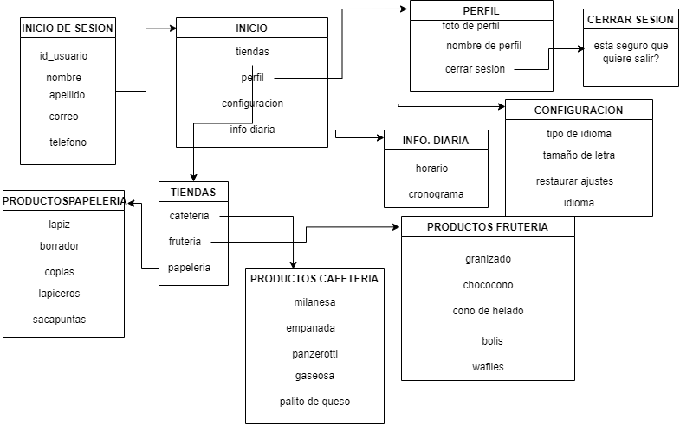DISEÑO BASE DE

DATOS DE NUESTRA APLICACIÓN

CASOS DE USO

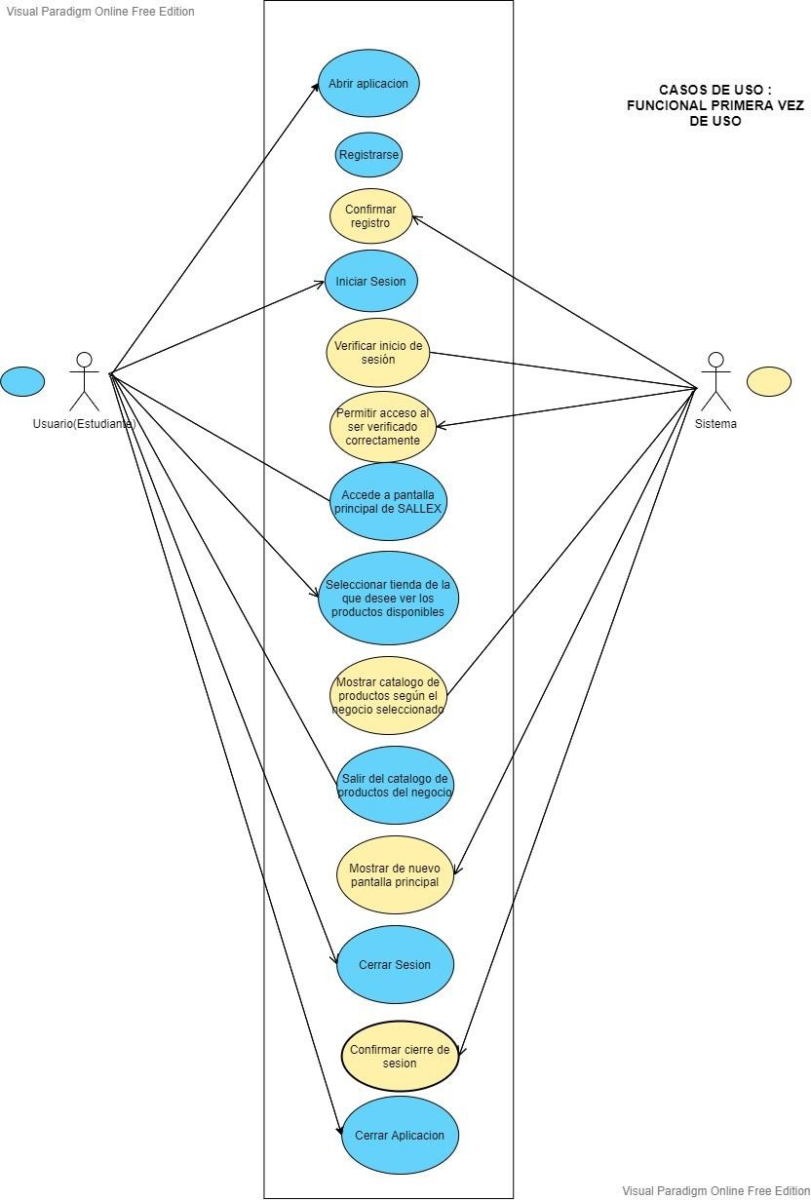

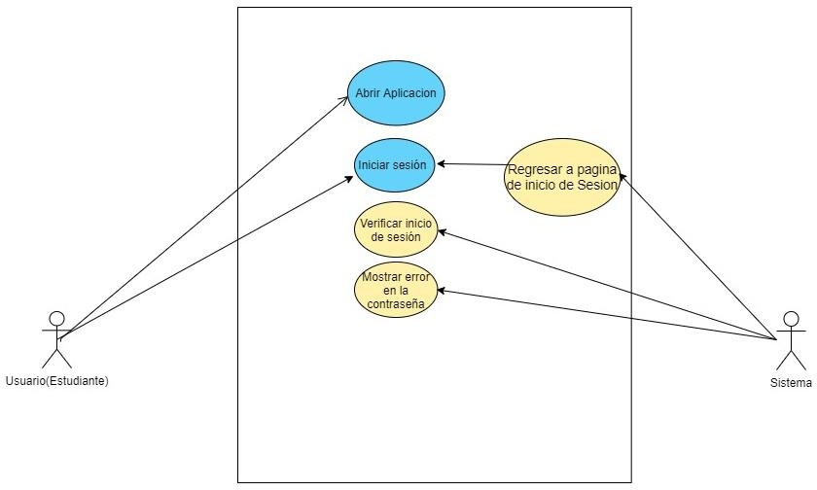

Prototipos



